PROYECTO DE TRABAJO DE TESIS.

FECHA: 25 Mayo 2016

I Datos Generales.

  - Datos del Alumno.

Carrera: Ingeniería en Ciencias de la Computación

González Moreno Karina 201141129 karyn_gm@hotmail.es
Lozano Sánchez Iván 201114047 Lozanich598@gmail.com

  - Titulo del Proyecto.
Aplicación que permite al usuario aprender la Tabla periódica (Easy-PT) de una forma entretenida.

  - Institución de Realización.
Nombre: Benemérita Universidad Autónoma de Puebla
Departamento: Facultad de Ciencias de la Computación
Dirección: Av. San Claudio y 14 Sur, Ciudad Universitaria C.P. 72570, Puebla, Pue.
Teléfono: (222) 229 55 00 ext 7200

  - Beca de Tesis.
(Si se ha Tramitado alguna Beca proporcione la información correspondiente)
Institución que otorga la Beca:
Tipo de Beca:
Vigencia:

  - Proyecto de Origen.
(Si su proyecto forma parte de algún Proyecto de Investigación Proporcione la siguiente información.)
Institución:
Nombre del Proyecto:
Responsable del Proyecto:
Fuente de Financiamiento:

  - Datos del Asesor 1.
(Datos Completos del Asesor)
Nombre:
Dirección:
Tel. Part. :
Institución:
Depto. Adscripción: Teléfono:
Grado Académico:

  - Datos del Asesor 2.
(Datos Completos del Asesor 2, si existe)
Nombre:
Dirección:
Tel. Part. :
Institución:
Depto. Adscripción Teléfono:
Grado Académico:
Justificación:

II Descripción del Proyecto.

  - Resumen.

Actualmente en escuelas secundarias públicas se presenta el problema de que los alumnos al llevar la materia de química, tienen que aprenderse la tabla periódica, la cual consta de 119 elementos que se dividen en un total de 18 grupos, 10 de ellos “cortos” y 8 “largos”; además de 7 períodos y 5 bloques. Esto es un problema que se ha detectado en ellos, puesto que les cuesta retener toda la información. Por ello, se propone una aplicación móvil la cual se desarrollará siguiendo una metodología ágil.
La aplicación ofrece al usuario una forma más sencilla, eficaz y divertida de poder aprenderse los elementos químicos, esto se refiere a que la aplicación va a ser interactiva y muy llamativa para atraer la atención de los niños; mediante el método de repetición y con el uso frecuente de la aplicación el niño de esta manera aprenderá los elementos químicos, para poder desarrollarla se utilizará lenguaje Swift con XCode (SW IOS).

  - Antecedentes del Proyecto.

Hoy en día, vemos que los celulares y las tablets son parte de la vida de los niños, el avance tecnológico que en la actualidad se ofrece junto con la necesidad de acceso a la información en cualquier momento, son los factores principales del surgimiento de nuevas tecnologías de acceso a internet desde cualquier dispositivo incluyendo los teléfonos celulares y tablets, por esto, se decidió crear esta aplicación con la finalidad de que se convierta en una buena herramienta en el aprendizaje de la tabla periódica. En la actualidad se presentan cada vez mayores dificultades en la enseñanza-aprendizaje de nuevos conceptos en las escuelas. Basándonos en estas necesidades se pensó en un proyecto que desarrollará una aplicación para que de manera interactiva los usuarios puedan “aprender jugando” y de forma práctica se cumpla el objetivo.

  - Objetivos Generales y Específicos del Proyecto.

Objetivo General

El proyecto contempla lo siguiente:

- Crear una aplicación que facilite el aprendizaje en alumnos de educación básica en particular secundaria. La aplicación debe de ser fácil de usar y lo más entretenida posible.

Objetivos específicos:

- Realizar una investigación con gente especializada en el tema del aprendizaje, para tener un enfoque más profesional.
- Analizar la forma más conveniente que tienen los niños para un mejor y rápido aprendizaje, aplicando este conocimiento en la aplicación móvil.
- Hacer una aplicación de uso fácil.
- Llamar la atención de los niños haciendo una interfaz llamativa.

  - Metodología.

Se pretende desarrollar el proyecto llevando a cabo una metodología, la que mejor se adapta es el modelo ADDIE, éste un proceso de diseño instruccional interactivo, en donde los resultados de la evaluación formativa de cada fase pueden conducir al diseñador instruccional de regreso a cualquiera de las fases previas. El producto final de una fase es el producto de inicio de la siguiente fase.

Los materiales que se necesitan es específicamente el software (la instalación de Xcode), un programa de trabajo en el cual se incluyen tareas, paquetes de trabajo y además un cronograma que va a permitir indicar un inicio y fin de cada tarea a realizar.
Para poder llevar a cabo el proyecto cada integrante del equipo a tomado un rol y responsabilidad durante cada fase, el desarrollo se llevará a cabo en el laboratorio de ILab de la Facultad de ciencias de la Computación y se espera obtener resultados favorables durante el desarrollo, es importante mencionar que esto incluye buenos informes y dejar en buenas condiciones el espacio empleado (equipo de cómputo solicitado).

La metodología se encuentra enmarcada en cinco fases denominadas: análisis, diseño, desarrollo, implementación y evaluación.
A continuación, se describe cada una de las actividades que intervienen en el desarrollo:
- Análisis. En esta fase el paso inicial es analizar el alumnado, el contenido y el entorno cuyo resultado será la descripción de una situación y sus necesidades formativas.
Al obtener requerimientos: se sugiere hacer una serie de entrevistas al cliente, para que manifieste los síntomas del problema o necesidades que se pretenden solucionar con las tecnologías móviles, o simplemente, para que señale las características que debe tener la aplicación.
También se encuentran los requerimientos de la Interfaz Gráfica de Usuario (IGU), la forma en que el software va a generar los datos de salida, el formato de los datos, etc.
- Diseño. Se desarrolla un programa del curso deteniéndose especialmente en el enfoque pedagógico y en el modo de secuenciar y organizar el contenido.
El objetivo de esta etapa es plasmar el pensamiento de la solución mediante diagramas o esquemas, considerando la mejor alternativa al integrar aspectos técnicos, funcionales, sociales y económicos.
- Se realizan cuatro actividades en esta fase: definir el escenario, estructurar el software, definir tiempos y asignar recursos.
- Desarrollo. La creación real (producción) de los contenidos y materiales de aprendizaje basados en la fase de diseño.
El objetivo de esta fase es implementar el diseño en un producto de software. En esta etapa se realizan las siguientes actividades:
- Codificar: se escribe en el lenguaje de programación seleccionado en este caso XCODE, cada una de las partes definidas en los diagramas realizados en la etapa de diseño.
- Pruebas unitarias: se verifica el funcionamiento de la aplicación. En primer lugar, se comprueba la correcta operación de cada elemento desarrollado (objeto, clase, actividad, documento, entre otros) en forma individual; posteriormente, se pone en funcionamiento el conjunto de elementos, comprobando la interrelación entre ellos.
- Implementación. Ejecución y puesta en práctica de la acción formativa con la participación de los alumnos.
Se ejecuta y se observan los resultados obtenidos, para compararlos con los esperados. A medida que se codifica y se prueba cada elemento, se redacta la pequeña documentación sobre lo desarrollado.
- Evaluación. Esta fase consiste en llevar a cabo la evaluación formativa de cada una de las etapas del proceso ADDIE y la evaluación sumativa a través de pruebas específicas para analizar los resultados de la acción formativa.

  - Cronograma de Actividades.

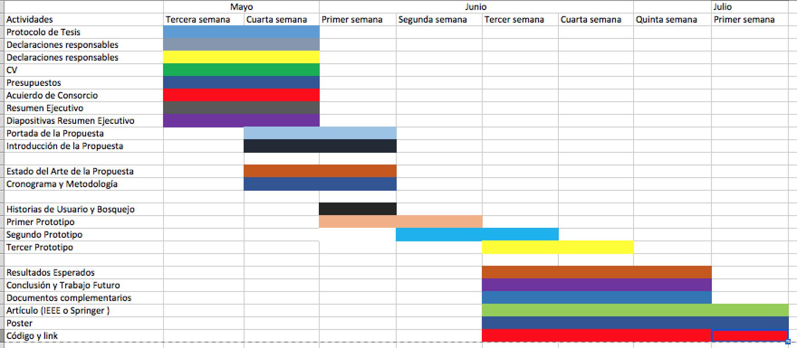

  - Infraestructura.

Equipo de cómputo (Laboratorio de ILab, FCC-BUAP).
Material bibliográfico.

  - Estado del Campo o del Arte.

Instituciones de aprendizaje en todo el mundo están explorando alternativas para que sus sitios Web, sus materiales educativos, sus recursos y las oportunidades que ofrecen estén todas disponibles en línea y optimizadas para dispositivos móviles. Actualmente, lo más llamativo del aprendizaje móvil, son las aplicaciones (Apps) para estos dispositivos. Los teléfonos inteligentes y las tabletas han redefinido lo que entendemos por computación móvil y en los cuatro o cinco años anteriores, los Apps se han convertido en un gran desarrollo, que ha dado buen resultado para la productividad y el aprendizaje.
Estas herramientas que van desde aplicaciones sencillas hasta las más complejas permiten a los usuarios, donde quiera que estén, aprender y experimentar nuevos conceptos y muchas veces usando múltiples dispositivos.

  - Resultados Esperados.
Se pretende desarrollar una aplicación que cumpla con los objetivos planteados al inicio, pero principalmente que facilite aprender la tabla periódica de los elementos químicos, el sistema no requiere de una base de datos.
Se sacará un artículo y un poster…

  - Impacto Socioeconómico.
Proyecto de investigación aplicada, este tendrá un beneficio para los niños, facilitando el aprendizaje de los elementos de la tabla periódica, los usuarios principales y potenciales son niños, adolescentes de 7-15 años,

  - Aportaciones.

Proyecto de investigación básica, se pretende que la aportación a las ciencias sea el utilizar la tecnología móvil para facilitar el aprendizaje de los niños acerca de la tabla periódica, aplicaremos conceptos sobre los métodos mas fáciles y factibles para un mejo aprendizaje.

  - Bibliografía.
Referencia sobre la metodología Addie.

http://www.theflippedclassroom.es/el-modelo-addie

III Firmas
(Firmas que avalen la información requerida.)

Firma del Alumno:
Firma del Asesor 1:
Firma del Asesor 2:

IV Dictamen de Comisión Revisora.

( ) APROBADO ( ) A REVISIÓN ( ) RECHAZADO

Nombre: Firma:

Observaciones y Recomendaciones:

